**今日动态**

**3月5日 星期三 晴**

1. **入园情况：**

今日来园27位小朋友。2位小朋友请假。

**2.区域活动**

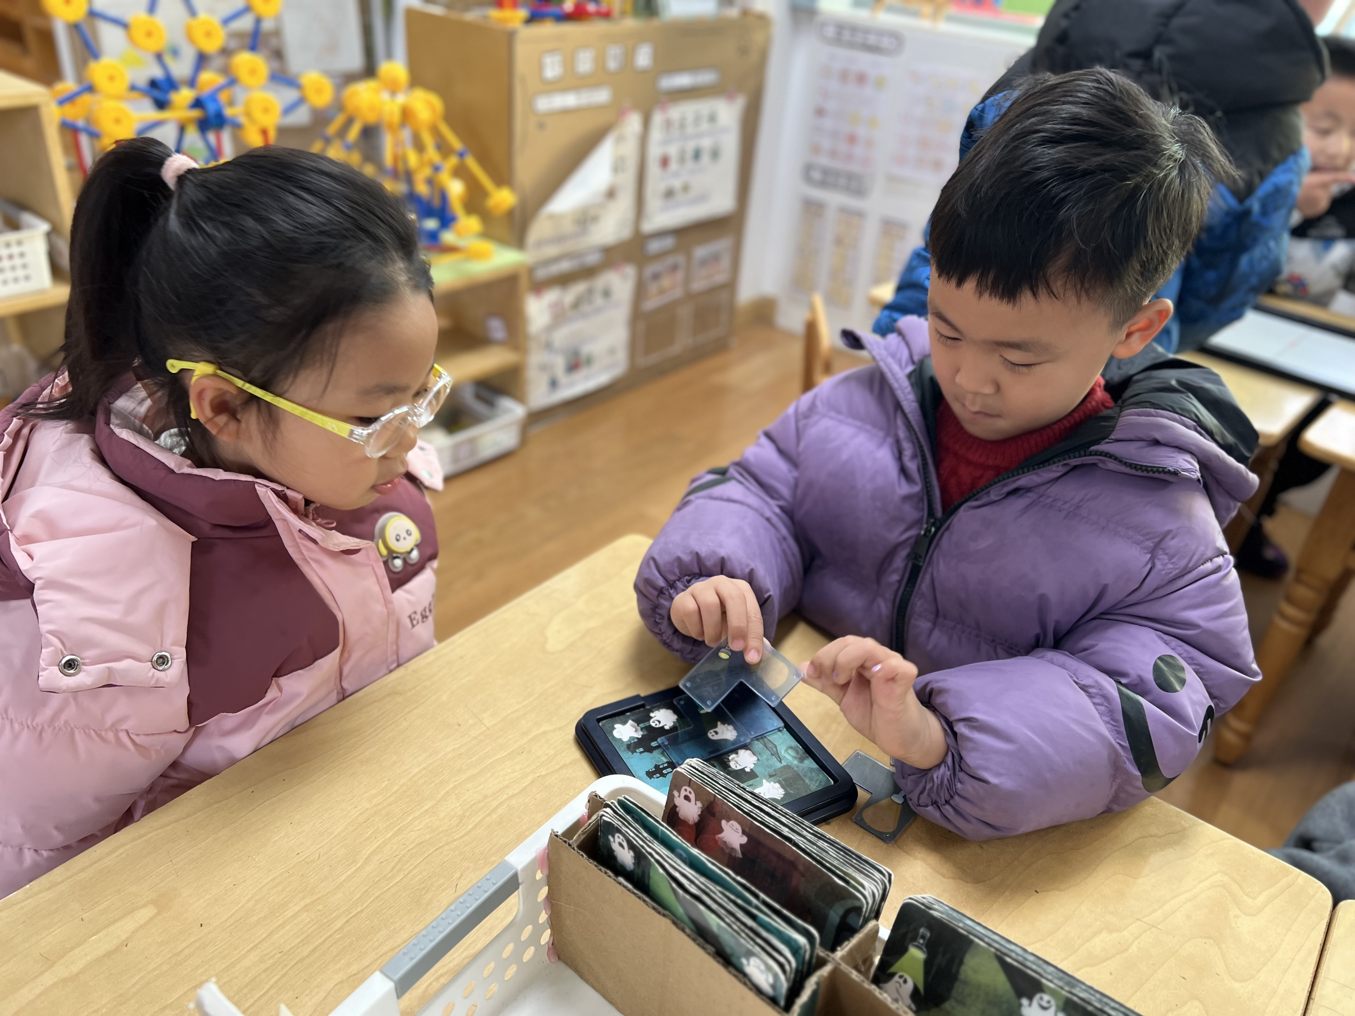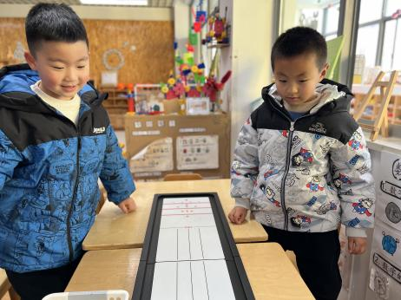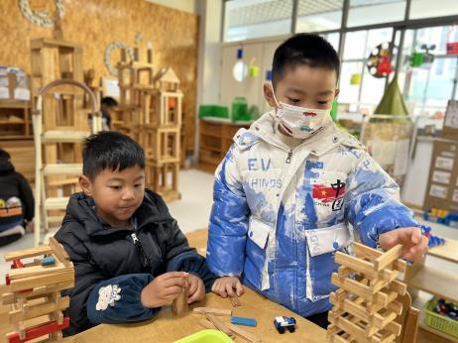

**桌面建构区**

孙浩燃和宋岱林两位小朋友在建构高楼。

**益智区**

夏天和谭成晨两位小朋友在玩冰壶游戏。

**益智区**

李沐妍和张苏锦两位小朋友在玩幽灵捕手。

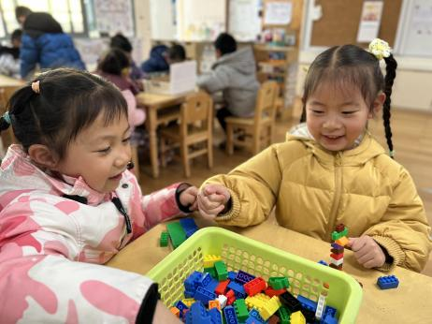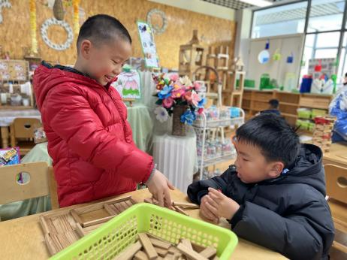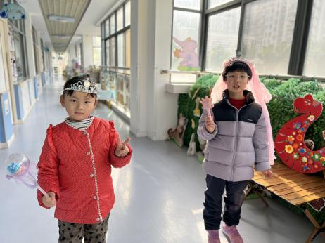

**照相馆**

陈苇如何张子柚两位小朋友在装扮自己。

**桌面建构区**

杨斯彦和王润川两位小朋友在建构停车场。

**桌面建构区**

陆可和芮江媛两位小朋友在玩乐高积木。

**3.集体活动**

幼儿升入大班后，回家书写练习和参与主题活动的机会増多了，但有的孩子做事丢三落四或过分依赖家长。针对这些问题，我从培养幼儿良好的倾听习惯、记事能力、任务意识入手，开展了“任务小能手”活动，以増强幼儿主动完成任务的能力，并为幼儿上小学做好准备。

大班最后一学期了，小朋友即将进入小学进行学习，大部分小朋友已经有了一定的任务意识，并且十分乐意去参与，但是还有部分小朋友的积极性不高，任务意识较薄弱。

**4.户外活动**

今天玩的是：摇摇马、羊角球、呼啦圈

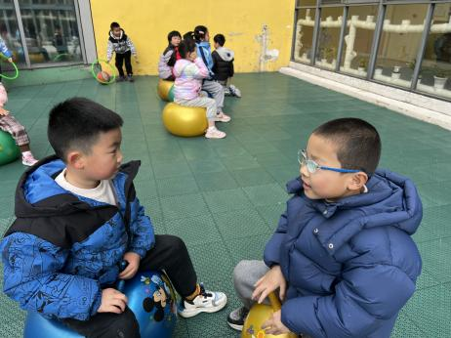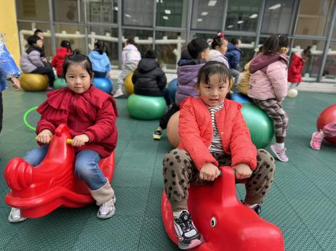

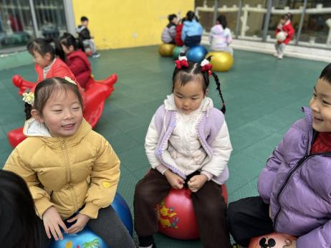

**5.生活活动**

早点：牛奶、芝士卡拉棒。

午饭：虾仁炒饭、玉米枸杞鸡汤。

点心：番茄鸡蛋焖面。

水果：蓝莓、香蕉

**6.温馨提示**

现在已进入冬季，病毒又开始蠢蠢欲动了，诺如病毒就是其中之一。诺如病毒喜冷怕热，发病高峰在每年的10月至次年3月。它具有发病急、传播速度快、涉及范围广等特点。